

DAVID RODRIGUES DA SILVA

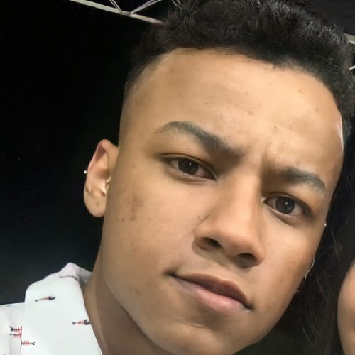 [davidr](mailto:davidrodrigues136@gmail.com)[odrigues136@gmail.com](mailto:odrigues136@gmail.com)

 (31)998860878

 Rua Alda de Paula, n°114 bairro Santo Jaboticatubas MG

Objetivo

Como amante da tecnologia, desejo agrega ao mercado, possibilitando minha evolução juntamente com a

empresa em busca de soluções com a tecnologia para resolver problemas que agrega valor para a sociedade.



Leônidas Marques Afonso



Educação

2018

Em andamento Em andamento Em andamento

Ensino médio completo Sistema de informaçao

Suporte técnico TI do google Desenvolvimento Fronte end



Universidade Fumec

Coursera



Rocketseat



Habilidades

Manutenção em computador Desenvolvimento web

Suporte via Anydesk

Manutenção em smartphones Tráfego pago



Habilitação

Categoria: AB



Rede Social

https:/[/www.linkedin.com/in/david-silva-731b831a4/](http://www.linkedin.com/in/david-silva-731b831a4/)